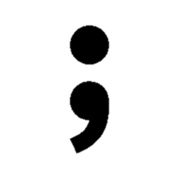

Tendencias e Innovación en Tecnología

Agrícola - TEA (CG2335-223E)

Proyecto

**Nombre del Proyecto:** Análisis estadísticos de datos climatológicos proveniente de una estación climatológica por medio de un algoritmo en leguaje Python. (Principalsoftware)

**Nombre del Equipo:** Punto y coma (;)

**Integrantes del Grupo:**

* Isabella Erazo 24091
* Mariana Pérez 24096
* Luis Manzanero 24126
* Lucero Popolizio 24139
* Eddy Toj 24190
* Samuel Hincapié 24191
* Nacely Aguilar 24243
* Ernesto Molina 24247
* Pablo Hun 24248
* Adrián Hernández 24279

**Líder de grupo:** Samuel Hincapié

**Enfoque del Proyecto:** Organizar, graficar y evaluar datos de la estación climatológica de Zamorano.

**Docente: Servio Palacios, Ph.D.**

Fecha: 28 de octubre del 2022

**TABLA DE CONTENIDOS**

PROBLEMA 4

OBJETIVOS 5

MARCO TEÓRICO 6

METODOLOGÍA DE PROGRAMACIÓN 8

RESULTADOS Y ANÁLISIS DE DATOS 15

SOLUCIONES 15

CONCLUSIONES 16

RECOMENDACIONES Y PROYECCIÓN FUTURA 17

REFERENCIAS 18



**Código QR del Readme(GitHub), donde se incluye nuestros códigos, base de datos y presentación.**

# PROBLEMA

Dentro de los diferentes cambios causados por el mal uso de los recursos y el impacto ambiental que ha generado, se encuentra actualmente el incremento de la temperatura que tiene una variación diaria, hace unas décadas eran marcadas cada una de las estaciones dentro del trópico donde las temperaturas eran constantes, en base a ello se realizaban una planificación sobre las actividades de diversa índole. En las ciencias agropecuarias genera un impacto las variaciones de temperatura, en especies como los cerdos y bovinos existe una reducción en la fertilidad causado por el estrés calórico, presentando no solo este problema sino una disminución en la producción de leche y el consumo de alimento, en las actividades acuícolas se limita la disponibilidad de oxígeno disuelto debido a los cambios de temperatura; las plantas son muy vulnerables a los cambios drásticos y se ve reflejado en la disminución del rendimiento de los cultivos. En la vida cotidiana del ser humano, son más latentes dichos cambios, por ende, es necesario regular esos patrones de cambio para predecir y planificar las diferentes actividades agropecuarias.

# OBJETIVOS

**General**

• Determinar un algoritmo con la finalidad de organizar y graficar los datos de la Base Climatológica de La Universidad EAP Zamorano en aplicaciones propuestas por los docentes, haciendo utilidad del lenguaje de programación Python visto en clases.

**Específicos**

• Comprender los datos de la Estación Climatológica de Zamorano con el fin de tomar una variable y graficar dicha variable en los últimos años proporcionados.

• Formular una solución al problema planteado sobre regular los distintivos patrones de cambio temperatura recopilada con ayuda del algoritmo planteado.

• Proponer y presentar los resultados por medio de un gráfico que proyecte y organice el entendimiento de los datos recopilados y su análisis comprendido.

# MARCO TEÓRICO

Este proyecto incluyó la utilización de herramientas de desarrollo como Python sobre Visual Studio Code y Jupyter Notebook. Adicionalmente, se utilizó Github para subir y documentar todo el Proyecto y exponer el proyecto al público de una manera open source. Para la ingestión, manipulación, y análisis de datos se utilizaron librerías de Python (CSV).

Utilizando el lenguaje de programación Python se creó un algoritmo que permita organizar los datos llamados utilizando Pandas y graficándolos a través de matplotlib, haciendo uso de una base de datos de una estación climatológica de la universidad zamorano seleccionando las variables de precipitación promedio anual, temperatura promedio anual y humedad relativa promedio anual.

**Herramientas utilizadas:**

* **Visual Studio Code:** es un editor de código fuente desarrollado por Microsoft, cuenta con soporte para depuración de código y dispone de un sinnúmero de extensiones, que básicamente da la posibilidad de escribir y ejecutar código en cualquier lenguaje de programación. (Flores, 2022)



* **Jupyter Notebook:** es un interfaz web de código abierto que permite la inclusión de texto, video, audio, imágenes, así como la ejecución de código a través del navegador en múltiples lenguajes. (Cabrera & Garcia, s.f.)
* **Pandas en Python**: Es una librería en Python que se especializa en el manejo, análisis y procesamiento de datos. (Coppola, 2022)
* **GitHub:** es un servicio basado en la nube que aloja un sistema de control de versiones (VCS) llamado Git. Este permite a los desarrolladores colaborar y realizar cambien en proyectos compartidos, a la vez que mantienen un seguimiento detallado de su progreso. (Gustavo B., 2022)



* **Excel:** es una herramienta muy eficaz para obtener información con significado a partir de grandes cantidades de datos. También funciona muy bien con cálculos sencillos y para realizar el seguimiento de casi cualquier tipo de información. La clave para desbloquear todo este potencial es la cuadrícula de las celdas.
* **Matplotlib:** es una librería de Python open source que permite crear visualizaciones de datos. Es posible crear trazados, histogramas, diagramas de barra y cualquier tipo de gráfica con ayuda de algunas líneas de código. (DataScientest, 2022)

# METODOLOGÍA DE PROGRAMACIÓN

**Obtención y limpieza de los datos**

Los datos de temperatura, humedad relativa y precipitaciones 2015 – 2022 fueron obtenidos de tres estaciones meteorológicas: Estación Campus Central que es administrada por la Unidad de Riego de la Universidad Zamorano, estación Zorrales administrada por la misma, y la estación Zamorano administrada por el gobierno de Honduras. Cada administrador hace uso de los datos recopilados ingresándolos en la red o sistema de monitoreo, y para que estén disponibles en tiempo real se almacenan en la nube o un servidor local.

La persona que poseía el acceso y a la cual solicitamos colaboración fue el Ing. Efraín Duarte, instructor del módulo de gestión hídrica.

La limpieza de la base de datos se realizó manualmente, seleccionando únicamente los parámetros de temperatura promedio anual, temperatura máxima, temperatura mínima, precipitación promedio anual y humedad relativa promedio anual. Se enlisto por cada año en un Excel establecido en formato CSV.

**Presentación y tabulación de los datos**

Como se puede apreciar en la tabla anterior, se consideran principalmente tres parámetros climatológicos esenciales, siendo precipitación promedio anual (PrepPromAnual) temperatura promedio anual (TPromAnual) y humedad relativa promedio anual (HrelaPromAnual); todos estos factores referentes desde el año 2015 a 2022.

La **precipitación** promedio anual para cada año es la siguiente:

• 2015: 41 mm

• 2016: 681.8 mm

• 2017: 929.6 mm

• 2018: 872 mm

• 2019: 1106 mm

• 2020: 882.18 mm

• 2021: 794.2 mm

• 2022: 176.6 mm

La **temperatura** promedio anual para cada año es la siguiente:

• 2015: 22 °C

• 2016: 23.13 °C

• 2017: 22.29 °C

• 2018: 22.82 °C

• 2019: 23.45 °C

• 2020: 22.96 °C

• 2021: 23.13 °C

• 2022: 23.36 °C

La **humedad** **relativa** promedio anual para cada año es la siguiente:

• 2015: 79.29 %

• 2016: 76.12 %

• 2017: 76.11 %

• 2018: 75.42 %

• 2019: 74.88 %

• 2020: 82.87 %

• 2021: 76.24 %

• 2022: 68.55

**Importación de datos y gráfica**

Importamos nuestra base de datos csv mediante pandas que es una librería que nospermitió agregar nuestra base de datos a Jupyter notebook.

Mediante import pandas as pd**.**

Graficamos mediante from matplotlib import pyplot as plt.

**Implementación de códigos**

* Tea **=**pd**.**read_csv("Tea.csv")

Se utilizó la variable Tea para llamar a la fuente de datos en formato CSV de la base de datos de la temperatura climatológica de Zamorano.

* precipitacion**=** Tea[Tea**.**Months **==** "PrepPromAnual"]

Se utilizo la variable Precipitación para llamar a la fuente de datos en formato CSV referente a la precipitación promedio anual de la base de datos climatológicos de Zamorano.

* temmax**=** Tea[Tea**.**Months **==** "TMaxPromAnual"]

Se utilizo la variable temmax para llamar a la fuente de datos en formato CSV referente a la Temperatura máxima promedio anual de la base de datos climatológicos de Zamorano.

* temmin**=** Tea[Tea**.**Months **==** "TMinPromAnual"]

Se utilizo la variable temmin para llamar a la fuente de datos en formato CSV referente a la Temperatura mínima promedio anual de la base de datos climatológicos de Zamorano.

* Tempprom= Tea[Tea.Months == "TPromAnual"]

Se utilizo la variable Tempprom para llamar a la fuente de datos en formato CSV referente a la Temperatura promedio anual de la base de datos climatológicos de Zamorano.

* hrelativa**=** Tea[Tea**.**Months **==** "HrelaPromAnual"]

Se utilizo la variable Humedad Relativa para llamar a la fuente de datos en formato CSV referente a la Humedad relativa promedio anual de la base de datos climatológicos de Zamorano.

Temmax**=** Tea [Tea**.**Months **==** "TMaxPromAnual"]

Temmix**=** Tea [Tea**.**Months **==** "TMinPromAnual"]

Mediante estos códigos se utilizaron las variables Temmax y Temmin para llamar para llamar a las fuentes de datos en formato CSV de la base de datos climatológicos de zamorano.

plt.plot (Temmax.Years, Temmax.Data,color="green", linewidth=5, linestyle="-")

plt.plot (Temmix.Years, Temmix.Data,color="red", linewidth=5, linestyle="-")

plt.xlabel ("Año",color= "black",fontsize= 13 )

plt.ylabel ("Promedio",color= "black",fontsize= 13)

plt.title("Comparación de la TempMax y TempMin de Zamorano",fontsize= 12,color= "red")

plt.legend (["TMaxPromAnual", "TMinPromAnual"])

plt.show()

Este Código fue utilizado para realizar una gráfica de comparación entre las variables Temperatura Máxima promedio anual y Temperatura Mínima promedio anual del año 2015 al 2022.

**Generación de Gráficas e Interpretación**

**Temp Max - Temp Min**

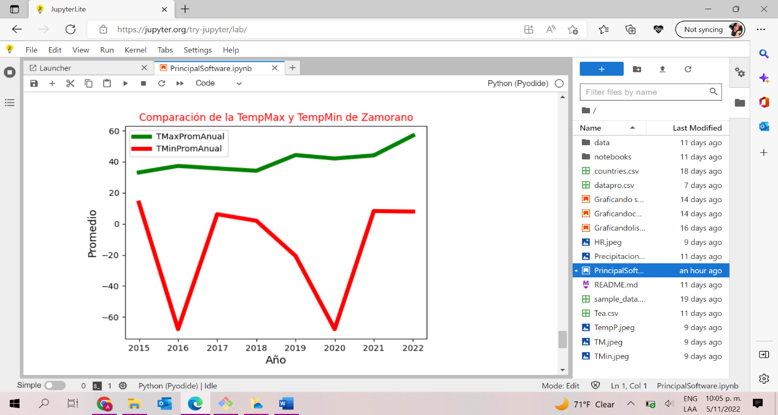Los resultados del proyecto se muestran positivos en cuanto al funcionamiento optimo del programa, pudiendo graficar de manera precisa y entendible la base de datos de la estación climatológica, gracias a esto podemos analizar la gráfica y entender de mejor manera la fuente de datos y así poder actuar en base a la información recibida. Por ejemplo, al analizar la gráfica de temperaturas mínimas y máximas anuales nos damos cuenta el incremento gradual que existe en la línea referente a las temperaturas máximas anuales, que empieza desde el 2015 y gradualmente va subiendo a medida se acerca al 2022, también cabe recalcar la pequeña temporada de estabilidad que empezó a finales del 2019 hasta mediados del 2021, lo cual, podemos asociar a la paralización total de las actividades humanas debido a la pandemia mundial Covid-19.

**Precipitación**

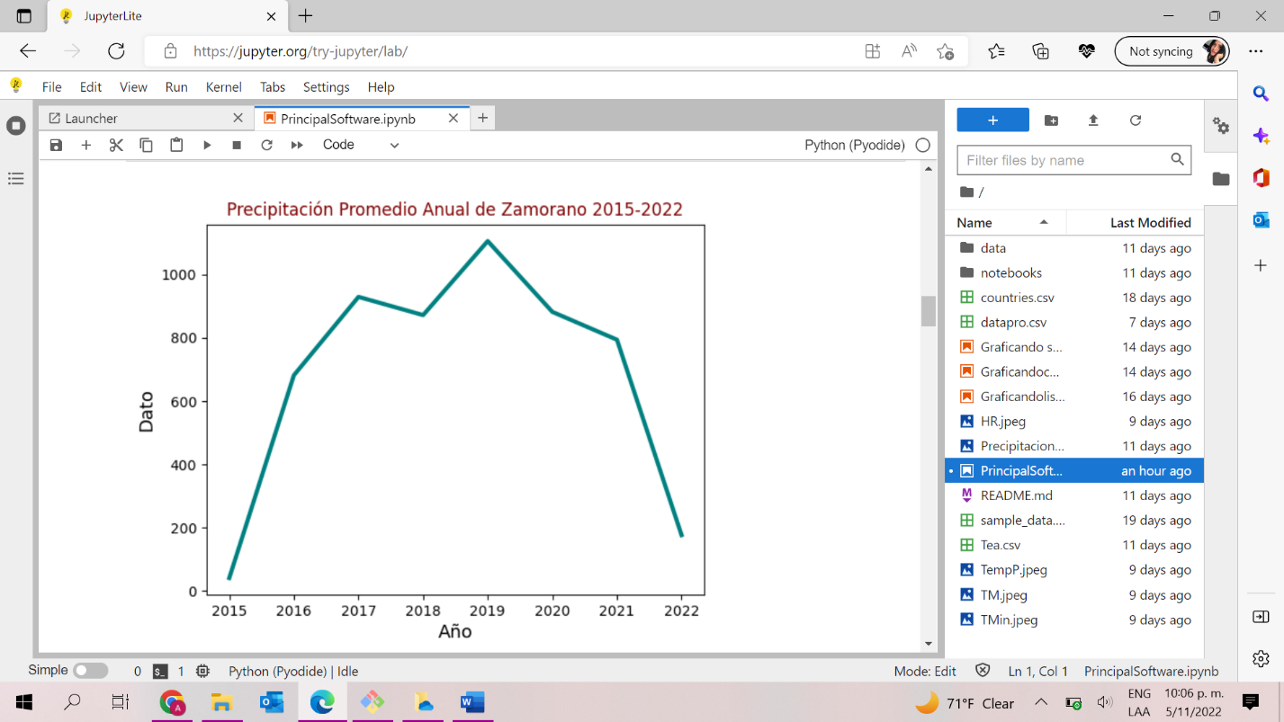En la gráfica de precipitación se muestran los datos acumulados desde el 2015 hasta inicios de abril del 2022, gracias a esto podemos interpretar los datos y podemos sacar conclusiones como que el mes que alcanzo la mayor precipitación fue el de septiembre del 2020, como también se puede notar que a medida pasan los años los picos de mayor precipitación cambian de mes, por ejemplo: en el 2017 el mes de mayor precipitación fue junio, a finales de abril y principios de mayo en el 2018, se puede observar que en los meses de enero, febrero y marzo de todos los años se dan las precipitaciones más bajas.

**Temperatura máxima**

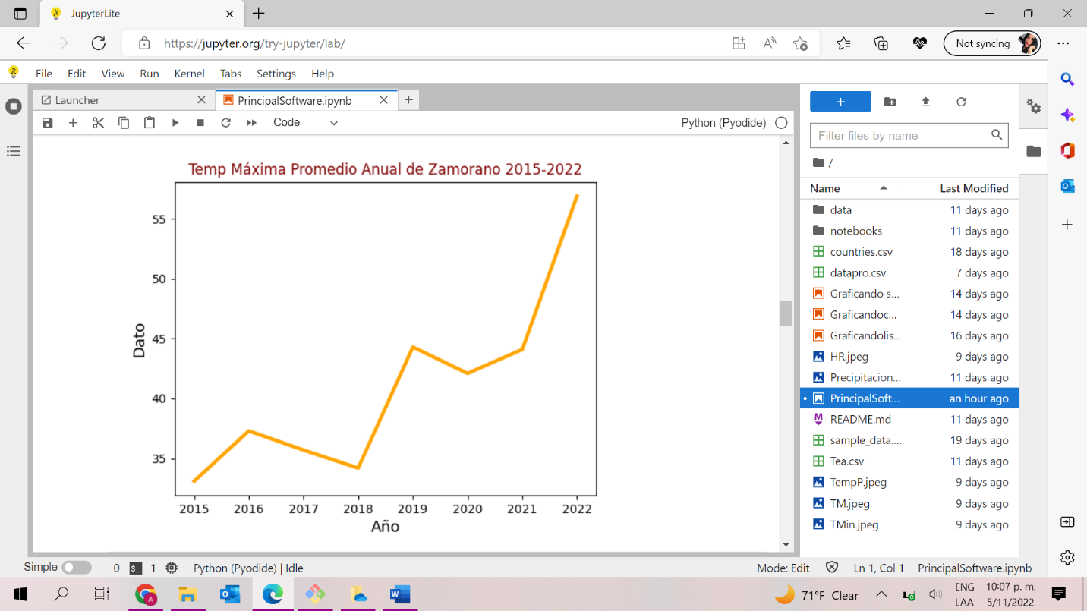Para poder analizar esta gráfica de una manera precisa y correcta debemos obviar cada una de las anomalías (picos irregulares) que presenta la gráfica, estas lecturas irregulares se deben a errores de medida por parte de la estación climatológica, por consiguiente basándonos en los datos que siguen una tendencia se entiende que el mes que alcanza la máxima temperatura es abril, ya que, en todos los años evaluados presentan la mayor elevación en su gráfica ese mes, como también se puede notar, que su caso contrario “el mes con la temperatura máxima más baja” es diciembre.

**Temperatura Mínima**

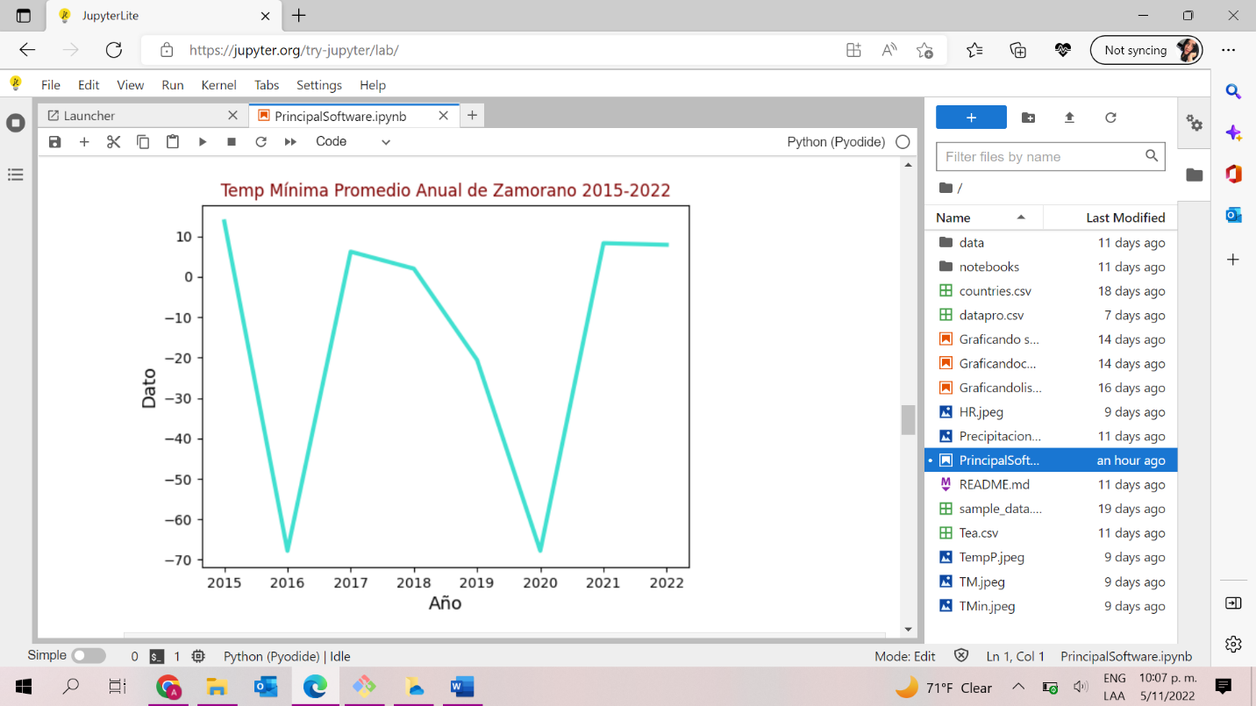En esta gráfica ocurre lo mismo de la gráfica anterior (error en la gráfica por fallas de estación climatológica), por tanto, tomando en cuenta los datos que siguen una tendencia, se nota que el mes con la menor temperatura se disputa entre enero y diciembre de cada año, también se ve que los meses tienen la tendencia de aumentar su temperatura mínima de forma gradual empezando desde febrero, llegando hasta julio y entrando en declive en agosto hasta llegar al febrero del siguiente año donde vuelve a aumentar gradualmente.

**Temperatura Promedio**

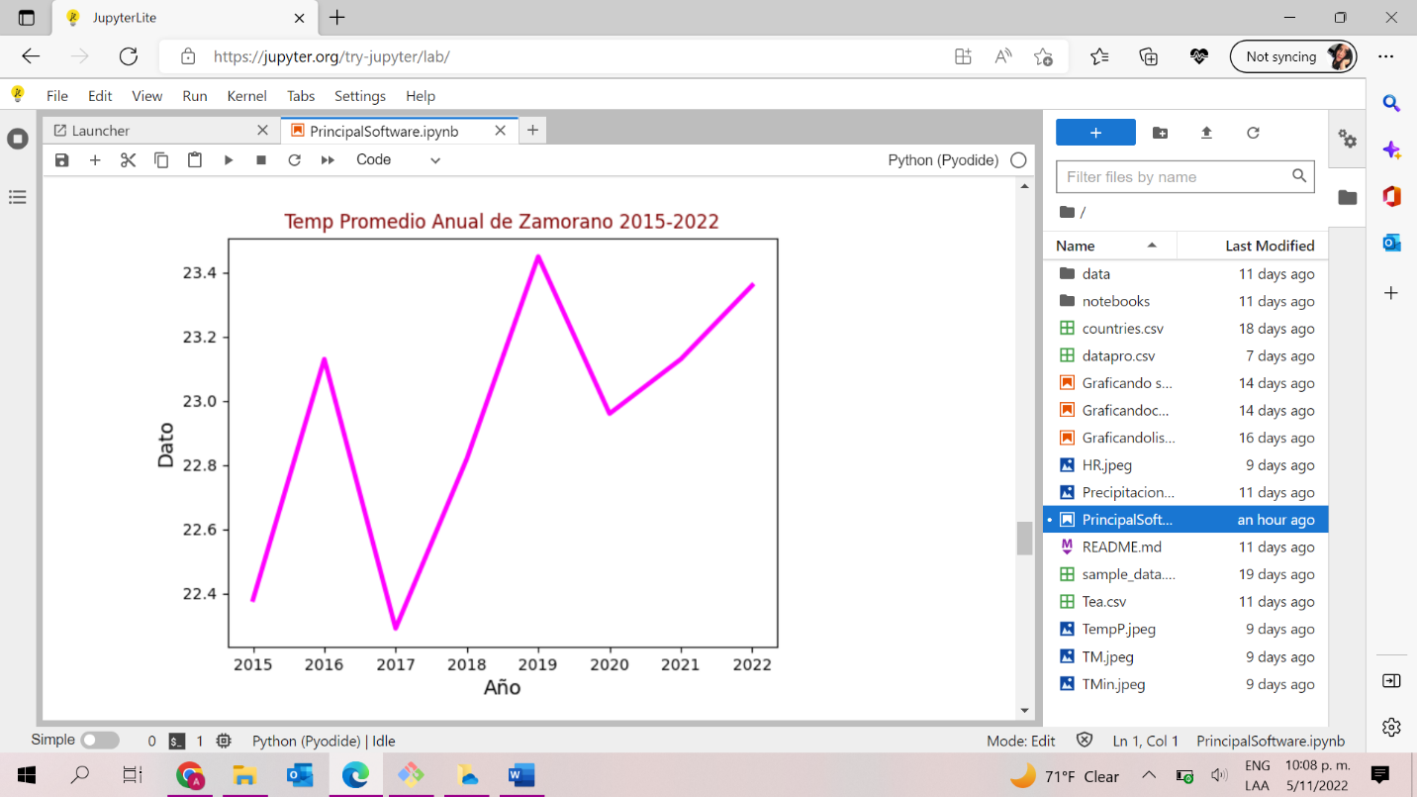Nótese en la gráfica que las líneas de los meses siguen un patrón en específico marcando una tendencia, empezando en enero con una temperatura que ronda entre los 20° y 25° siguiendo con un aumento gradual hasta abril empezando su declive hasta enero del siguiente año, se señala que en los años pasados el mes que alcanzo le pico de mayor temperatura fue abril del 2016.

**Humedad Relativa**

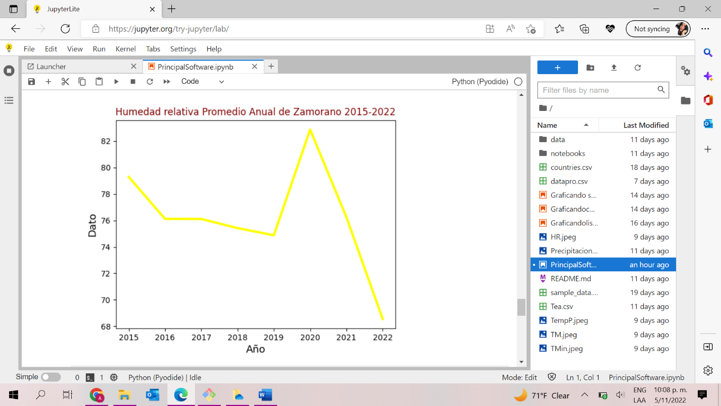En cuanto a esta gráfica se indica que existe un patrón que marca la baja humedad relativa que existe entre los meses de febrero hasta abril, en donde empiezan a subir lentamente alcanzando un pico de mayor humedad relativa que se disputa entre septiembre y noviembre, esto debido a que, son de los meses que más precipitaciones presentan, sin mencionar que en estos meses la temperatura mínima y máxima están disminuyendo poco a poco, llegando así hasta el mes de diciembre y enero del siguiente año, donde se retoman los aumentos graduales de la temperatura y los descensos de las precipitaciones y la humedad relativa.

# RESULTADOS Y ANÁLISIS DE DATOS

Los resultados del proyecto se muestran positivos en cuanto al funcionamiento optimo del programa, pudiendo graficar de manera precisa y entendible la base de datos de la estación climatológica, gracias a esto, podemos analizar la gráfica y entender de mejor manera la fuente de datos y así poder actuar en base a la información recibida. Por ejemplo, al analizar la gráfica de temperaturas mínimas y máximas anuales nos damos cuenta el incremento gradual que existe en la línea referente a las temperaturas máximas anuales, que empieza desde el 2015 y gradualmente va subiendo a medida se acerca al 2022, también cabe recalcar la pequeña temporada de estabilidad que empezó a finales del 2019 hasta mediados del 2021, lo cual podemos asociar a la paralización total de las actividades humanas debido a la pandemia mundial.

# SOLUCIONES

Como parte de las recomendaciones enfocadas en la producción pecuaria en la actualidad se debe trabajar por el bienestar animal, garantizando una buena producción con la obtención de altos rendimientos y la seguridad de un trato justo a los animales, en este esquema de producción la temperatura representa un factor importante a considerar prueba de ello en la producción bovina, una temperatura adecuada ya sea en la producción de ganado de carne, lechero o doble propósito, tiene una variación debido a las razas manejadas dentro de cada sistema; el ganado de carne estabulado o de producción extensiva debe contar con un período de descanso, lo cual, debe de contar con una buena relación con la temperatura, ya que, ello evitará un estrés calórico, lo cual, puede tener repercusiones, expone (Khalifa 2003, en Arias et al., 2008, definió la temperatura ambiente efectiva de confort para el ganado como el estado constante de temperatura corporal, la cual puede ser mantenida sin necesidad de ajustes fisiológicos o de comportamiento. Por esta razón el promedio de la temperatura ambiente es generalmente considerado como la principal medida térmica utilizada para estimar confort animal). En cuanto a la producción de carne pueden existir asfixias por el incremento de temperatura.

En cuanto a la producción de leche comienza a decrecer alrededor de los -4 ºC, y tiene una marcada depresión a los -23 °C (Young 1981, en Arias et al., 2008). La menor productividad durante el invierno está asociada a mayor demanda de energía para mantención y a menor digestibilidad del alimento. El ganado de doble propósito genera una mayor adaptabilidad al cambio de clima.

Por lo anterior, es necesario realizar medidas correctivas las cuales garanticen el bienestar animal, colocando sombras naturales en los potreros así mismo colocar zaranda en cada uno de los corrales en los cuales se mantienen los animales. En cuanto al ganado lechero debido a la actividad propiamente que realiza se debe de mantener una temperatura adecuada en cada uno de los espacios de la sala ordeño, de igual forma brindar alimento con mayor cantidad de energía en el invierno, para mantener un equilibrio.

En cuanto los cerdos son animales homeotermos, ya que, pueden mantener una temperatura corporal relativamente constante, dentro de límites estrechos, a pesar de las variaciones en el clima. La termorregulación es el proceso que permite al animal mantener una temperatura corporal relativamente constante equilibrando los mecanismos de producción y de pérdida de calor. Bajo condiciones de temperaturas elevadas, los animales mantienen su homeotermia disminuyendo la producción de calor metabólico y aumentando las pérdidas de calor. (Renaudeau, 2016).

Cuando se someten a altas temperaturas, los animales ajustan su flujo sanguíneo para favorecer la pérdida de calor, por ejemplo, aumentando el flujo sanguíneo hacia la piel (44% mayor a 33ºC que a 23ºC en lechones, Collin et al., 2001, en Renaudeau 2016). El aumento de la temperatura ambiental hace que la transferencia de calor sea menos eficiente debido a la reducción del gradiente térmico necesario entre la piel y la temperatura del aire (Hillman et al., 1985, en Renaudeau 2016).

Los cerdos en Zamorano deben de tener un mejor manejo de acuerdo con las variaciones de temperatura, por ende, es necesario colocar ventiladores para regular la temperatura de gestación, y adecuar la altura de maternidad, ya que, la construcción se realizó pensando en las temperaturas de hace algunos años, la cual, ha variado por ende para mantener un mejor ambiente es necesario elevar la altura.

# CONCLUSIONES

1. Se determino un algoritmo mediante el uso de aplicaciones propuestas por los docentes con el fin de organizar y graficar datos de la base climatológica (temperatura, precipitación y humedad relativa) de la Universidad Zamorano.
2. Con ayuda de este algoritmo se puede tomar las mejores decisiones en el área agropecuaria además que se tendrá conocimiento de las condiciones climatología que presenta la zona o área a trabajar. De esa manera se optimizará los recursos y por ende la producción.
3. Se comprendieron los datos de la estación climatológica de Zamorano tomando y graficando las variables temperatura promedio anual, precipitación promedio anual y humedad relativa promedio anual del año 2015 al 2022.
4. En definitiva, es de suma importancia la utilización de este tipo de herramientas como Visual Code, Python, Github, Matplotlib entre otras con el fin de planificar y manifestar los datos de la Estación Climatológica de Zamorano, de esta forma, plantear soluciones validas de esta problemática de cambios irregulares de temperatura, precipitación y humedad relativa.

# RECOMENDACIONES Y PROYECCIÓN FUTURA

Se pretende dar recomendaciones, debido a que, nuestra base de dato original presenta algunos fallos, lo cual, está fuera de nuestras manos, ya que, como es una base de dato de la Universidad, decidimos mantener los datos fallidos generados, para ser más claros se presentan datos como -67.80 en el promedio anual de la temperatura mínima en unos de los meses del año 2016, algo que es totalmente imposible, este dato fallido se pudo dar por un corte de energía, o una mala manipulación de datos, en base a esta breve explicación una posible solución es de cambiar los datos fallidos y poner un dato cercano al año anterior o posterior de donde se presenta el fallo.

En cuanto a una proyección a futuro de este proyecto puede ser de mucha utilidad no solo en el ámbito agrícola si no en diversas áreas.

1. Una posible ruta de mejora para este proyecto podría ser el agregarle la capacidad de identificar patrones entre gráficas de cada año, para localizar las épocas del año, en las cuales, se dan las temperaturas más altas y bajas, para poder adecuar los sistemas productivos y obtener una mejor eficiencia, así como también encontrar cambios como los atrasos o adelantos de épocas lluviosas o secas año con año.
2. La capacidad de pronosticar los cambios de temperatura que habrá en los años por venir en la zona evaluada, esto sería posible si se cumple con un requisito y sería tener una base de datos de 5 años anteriores como mínimo, para llevar a cabo la pronosticación.
3. Asimismo, se puede implementar un método, en el cual, compare los datos actuales con los anteriores y muestre los cambios y magnitudes de estos que hubieron de un año a otro.
4. Este proyecto también permitirá a futuro poder mejorarse, ya que solo es una base de lo mucho que se puede hacer, posibles estudiantes de Zamorano pueden tomara como referencia dicho proyecto y tratar de mejorar e innovar más sobre él.

# REFERENCIAS

Arias, R., Mader, T., & Escobar, P. (2008). Factores climáticos que afectan el desempeño productivo del ganado bovino de carne y leche. SCIELO, 40(7–22), 9. <https://www.scielo.cl/pdf/amv/v40n1/art02.pdf>

Cabrera, E., Elena, G., & García, D. (n.d.). *Manual de uso de Jupyter notebook para aplicaciones docentes.* Universidad Complutense de Madrid. <https://eprints.ucm.es/id/eprint/48304/1/ManualJupyter.pdf>

Coppola, M. (2022). *Qué es Pandas en Python y cómo instalarlo.* HubSpot. <https://blog.hubspot.es/website/que-es-pandas-python>

DataScientest. (2022). *Matplotlib: todo lo que tienes que saber sobre la librería Python de Dataviz*. Formation Data Science. <https://datascientest.com/es/todo-sobre-matplotlib>

Flores, F. (2022). *Qué es Visual Studio Code y qué ventajas ofrece.* OpenWebinars.net. <https://openwebinars.net/blog/que-es-visual-studio-code-y-que-ventajas-ofrece/>

Hernández Castro, C. M. (2021). *Series de precipitación y temperatura en Zamorano: tendencias, proyección y relación con el cambio climático.* Tesis de pregrado. Escuela Agrícola Panamericana, Zamorano. <https://bdigital.zamorano.edu/server/api/core/bitstreams/c833d7a4-b8b3-4585-9b6b-e137878b29d7/content>

Hernández Castro, C. M. (2021). *Series de precipitación y temperatura en Zamorano: tendencias, proyección y relación con el cambio climático.* Tesis de pregrado. Escuela Agrícola Panamericana, Zamorano. <https://bdigital.zamorano.edu/server/api/core/bitstreams/c833d7a4-b8b3-4585-9b6b-e137878b29d7/content>

R., D. (2016, April 19). Estrés por calor en porcino. Comunidad Profesional Porcina.

<https://www.3tres3.com/latam/articulos/estres-por-calor-en-porcino_11771/>